UNIVERSIDADE DO OESTE DE SANTA CATARINA - UNOESC
CURSO DE AN?LISE E DESENVOLVIMENTO DE SISTEMAS

RAFAEL DREYER

MODELAGEM DE UM SISTEMA DE ENTRADA E SA?DA DE VE?CULOS

Maravilha - SC
2026

RAFAEL DREYER

MODELAGEM DE UM SISTEMA DE ENTRADA E SA?DA DE VE?CULOS

Trabalho acad?mico apresentado ? disciplina de Pr?ticas Extensionistas III, do Curso de An?lise e Desenvolvimento de Sistemas da Universidade do Oeste de Santa Catarina - UNOESC, como requisito parcial de avalia??o.
Professor: Jean Carlos Hennrichs.

Maravilha - SC
2026

SUM?RIO
1 INTRODU??O 2
2 MODELAGEM DO BANCO DE DADOS 3
2.1 Modelo entidade-relacionamento conceitual 4
2.2 Modelo entidade-relacionamento l?gico 5
3 MODELAGEM DO SISTEMA EM UML 6
3.1 Diagrama de classes 7
3.2 Diagrama de caso de uso geral 8
3.3 Diagrama de sequ?ncia do registro de entrada 9
3.4 Diagrama de atividades do login 10
3.5 Diagrama de atividades do registro de entrada 11
3.6 Diagrama de atividades do registro de sa?da 12
4 REPOSIT?RIO DO PROJETO NO GITHUB 13
5 CONSIDERA??ES FINAIS 13

1 INTRODU??O
Este trabalho apresenta a modelagem estrutural de um sistema de entrada e sa?da de ve?culos proposto para apoiar o controle de acesso em estacionamentos, condom?nios, empresas ou institui??es. A solu??o foi concebida para registrar entradas e sa?das, identificar ve?culos e condutores, controlar usu?rios do sistema e disponibilizar consultas operacionais para acompanhamento da movimenta??o.
Na primeira etapa do projeto, foram elaborados os principais modelos de an?lise e projeto, contemplando a modelagem do banco de dados e os diagramas UML necess?rios para representar a estrutura e o funcionamento da solu??o computacional. Os diagramas apresentados a seguir servem como base para o desenvolvimento do prot?tipo funcional em PHP 8 com MySQL.

2 MODELAGEM DO BANCO DE DADOS
A modelagem do banco de dados foi organizada em dois n?veis complementares. O modelo conceitual representa as entidades de neg?cio e seus relacionamentos, enquanto o modelo l?gico detalha os atributos, chaves prim?rias e chaves estrangeiras necess?rios para a implementa??o em um sistema gerenciador de banco de dados relacional.

2.1 Modelo entidade-relacionamento conceitual
O modelo conceitual apresenta as principais entidades envolvidas no dom?nio do problema e os relacionamentos entre elas, sem detalhar aspectos f?sicos de implementa??o.
Figura 1 - Modelo entidade-relacionamento conceitual do sistema
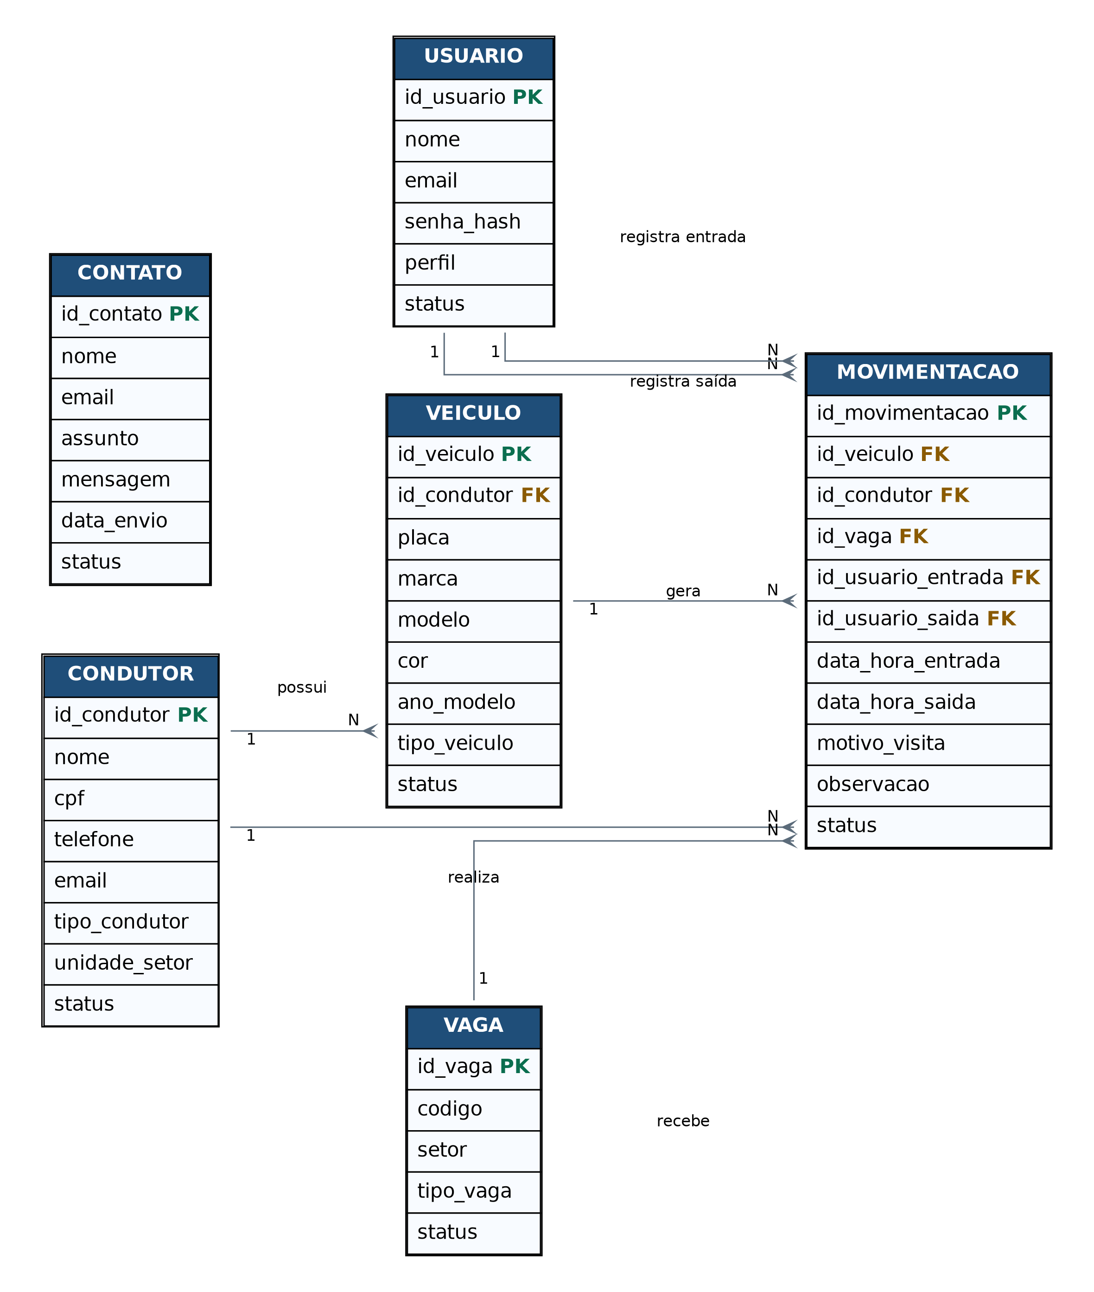
Fonte: elaborado pelo autor (2026).

2.2 Modelo entidade-relacionamento l?gico
O modelo l?gico traduz a estrutura conceitual em tabelas, atributos e relacionamentos adequados para a implementa??o do banco de dados relacional.
Figura 2 - Modelo entidade-relacionamento l?gico do sistema
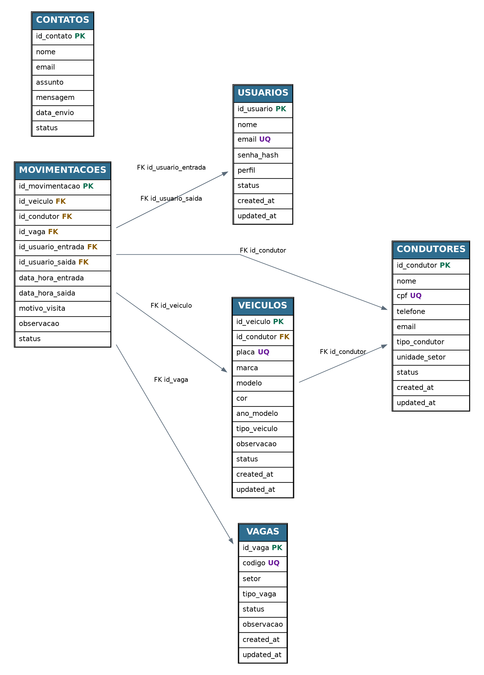
Fonte: elaborado pelo autor (2026).

3 MODELAGEM DO SISTEMA EM UML
A modelagem UML foi utilizada para representar a estrutura est?tica e o comportamento do sistema. Os diagramas a seguir descrevem classes, intera??es, fluxos de atividades e funcionalidades gerais, permitindo compreender de forma organizada os requisitos do software.

3.1 Diagrama de classes
O diagrama de classes demonstra os principais objetos do sistema, seus atributos, responsabilidades e associa??es estruturais.
Figura 3 - Diagrama de classes do sistema
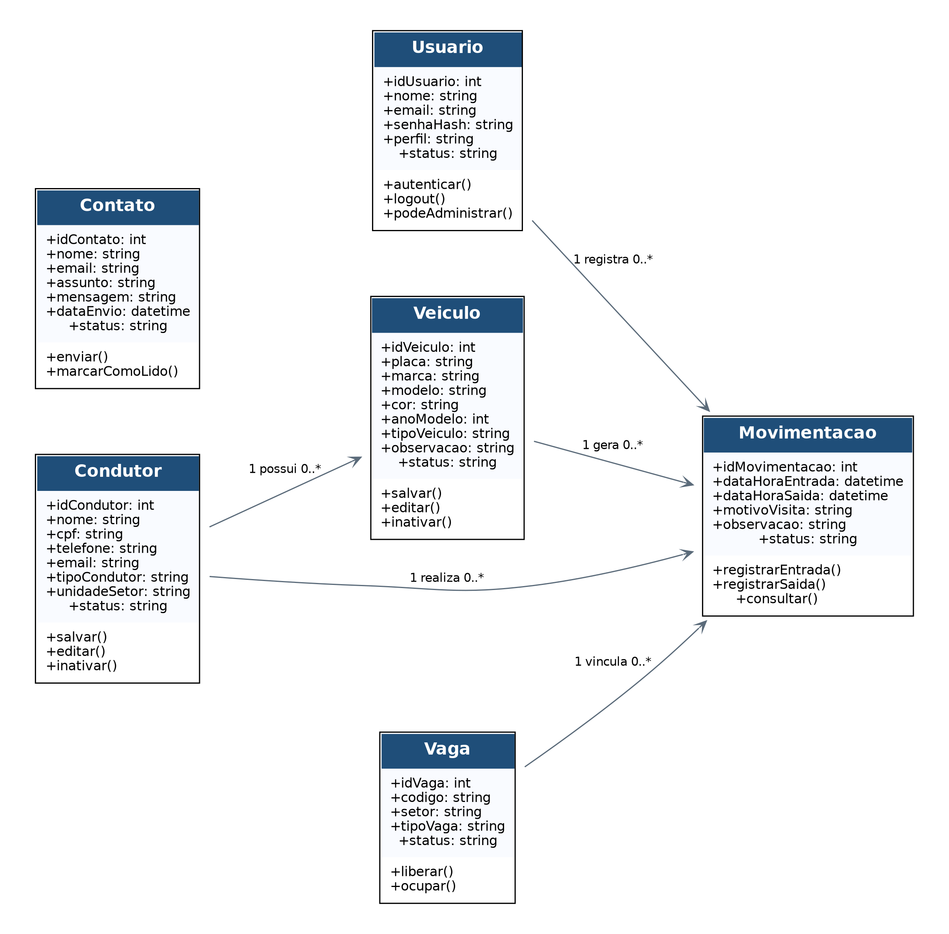
Fonte: elaborado pelo autor (2026).

3.2 Diagrama de caso de uso geral
O diagrama de caso de uso apresenta as funcionalidades principais percebidas pelos atores que interagem com o sistema.
Figura 4 - Diagrama de caso de uso geral
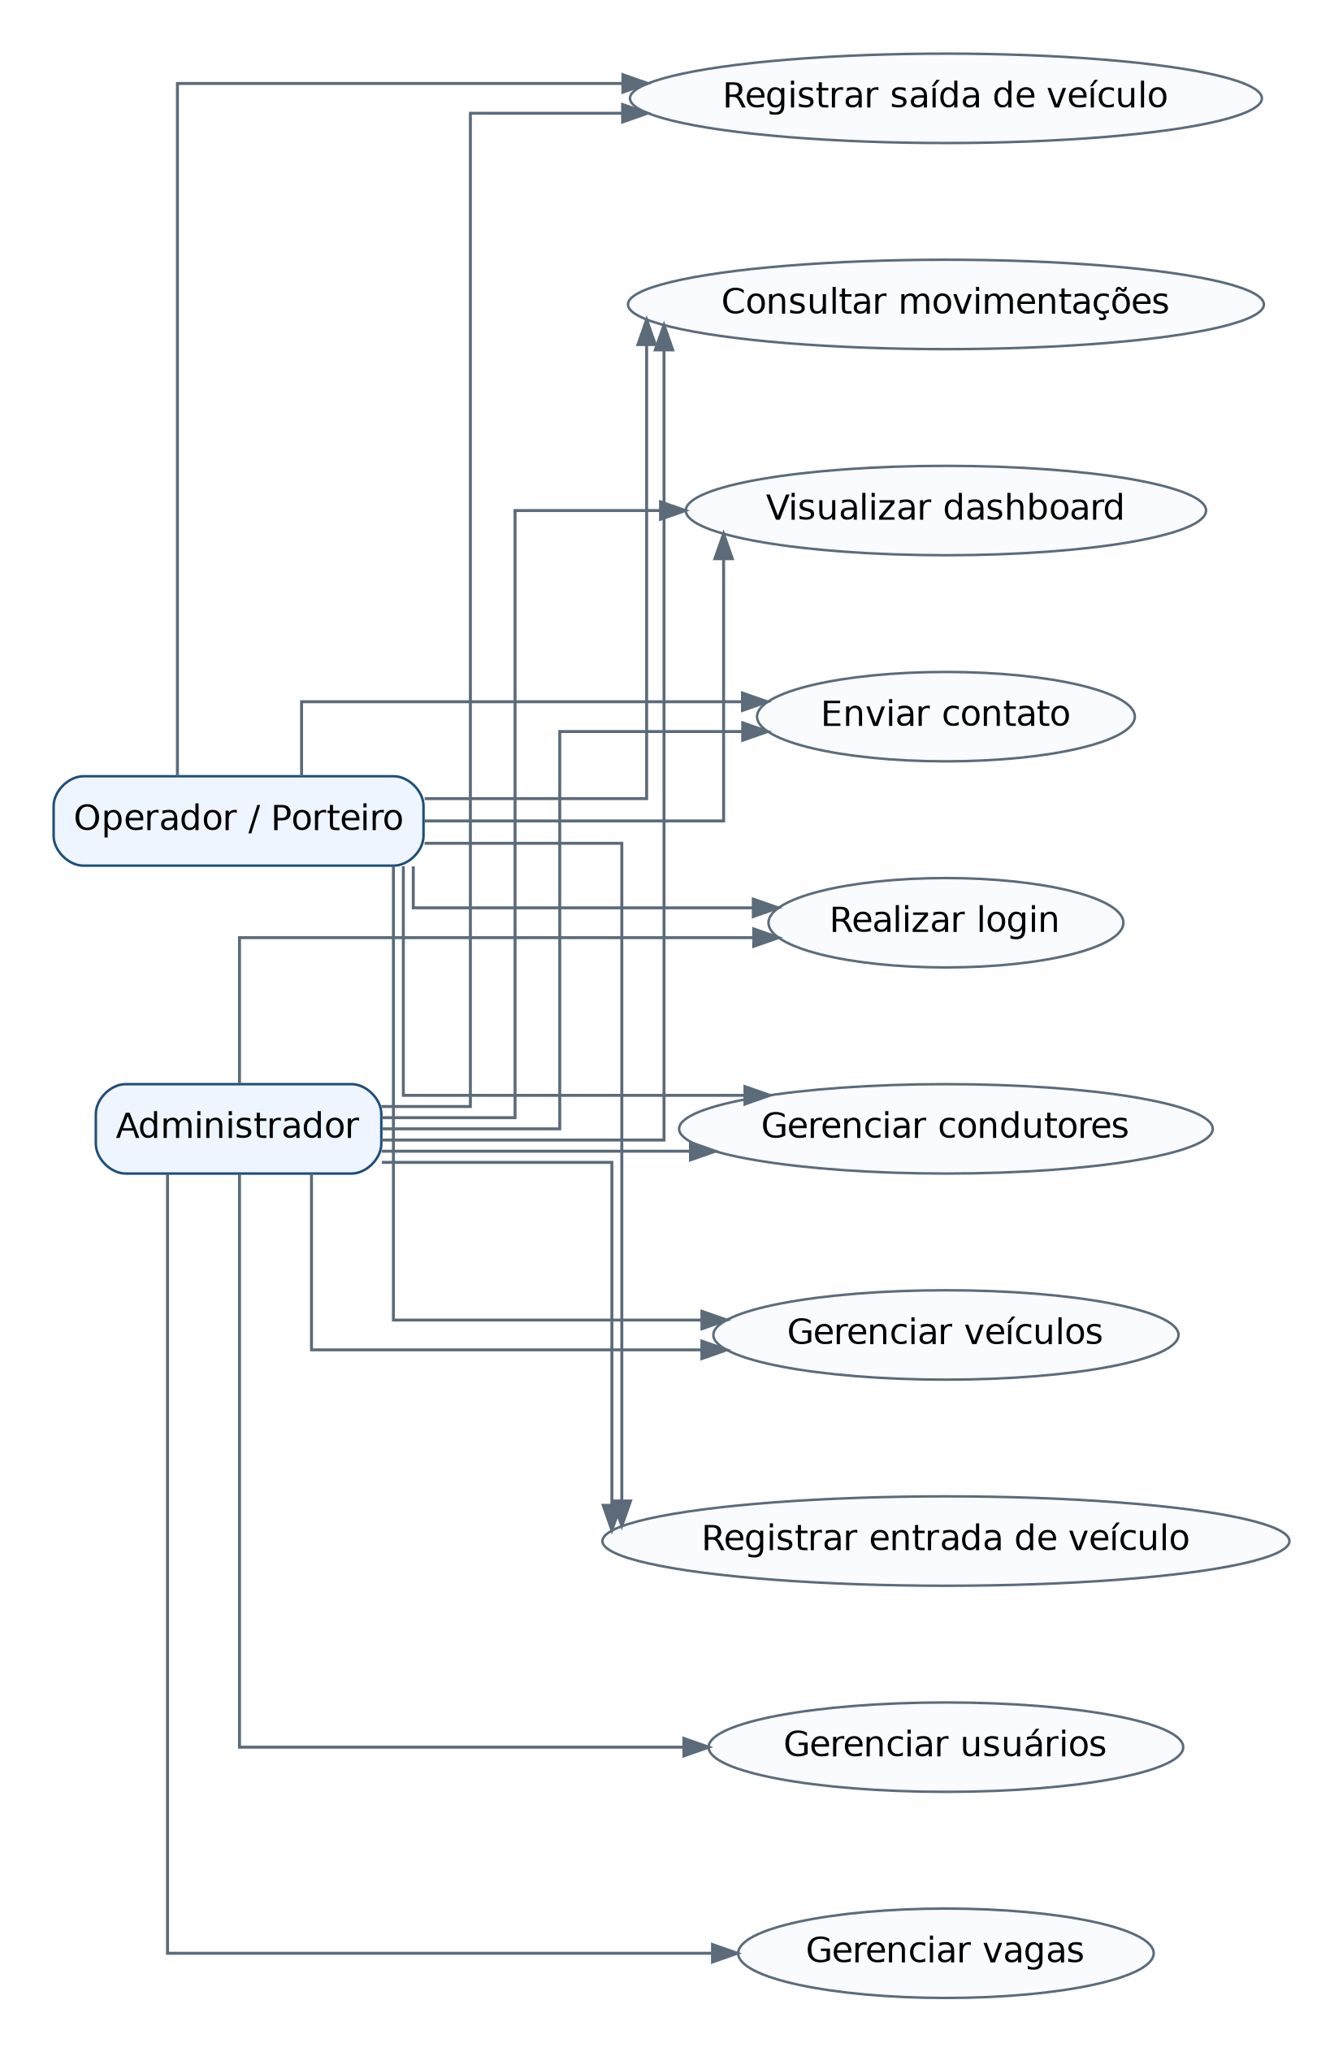
Fonte: elaborado pelo autor (2026).

3.3 Diagrama de sequ?ncia do registro de entrada
O diagrama de sequ?ncia representa a intera??o temporal entre usu?rio, interface, regras de neg?cio e banco de dados durante o processo de registro de entrada de ve?culos.
Figura 5 - Diagrama de sequ?ncia do registro de entrada de ve?culo
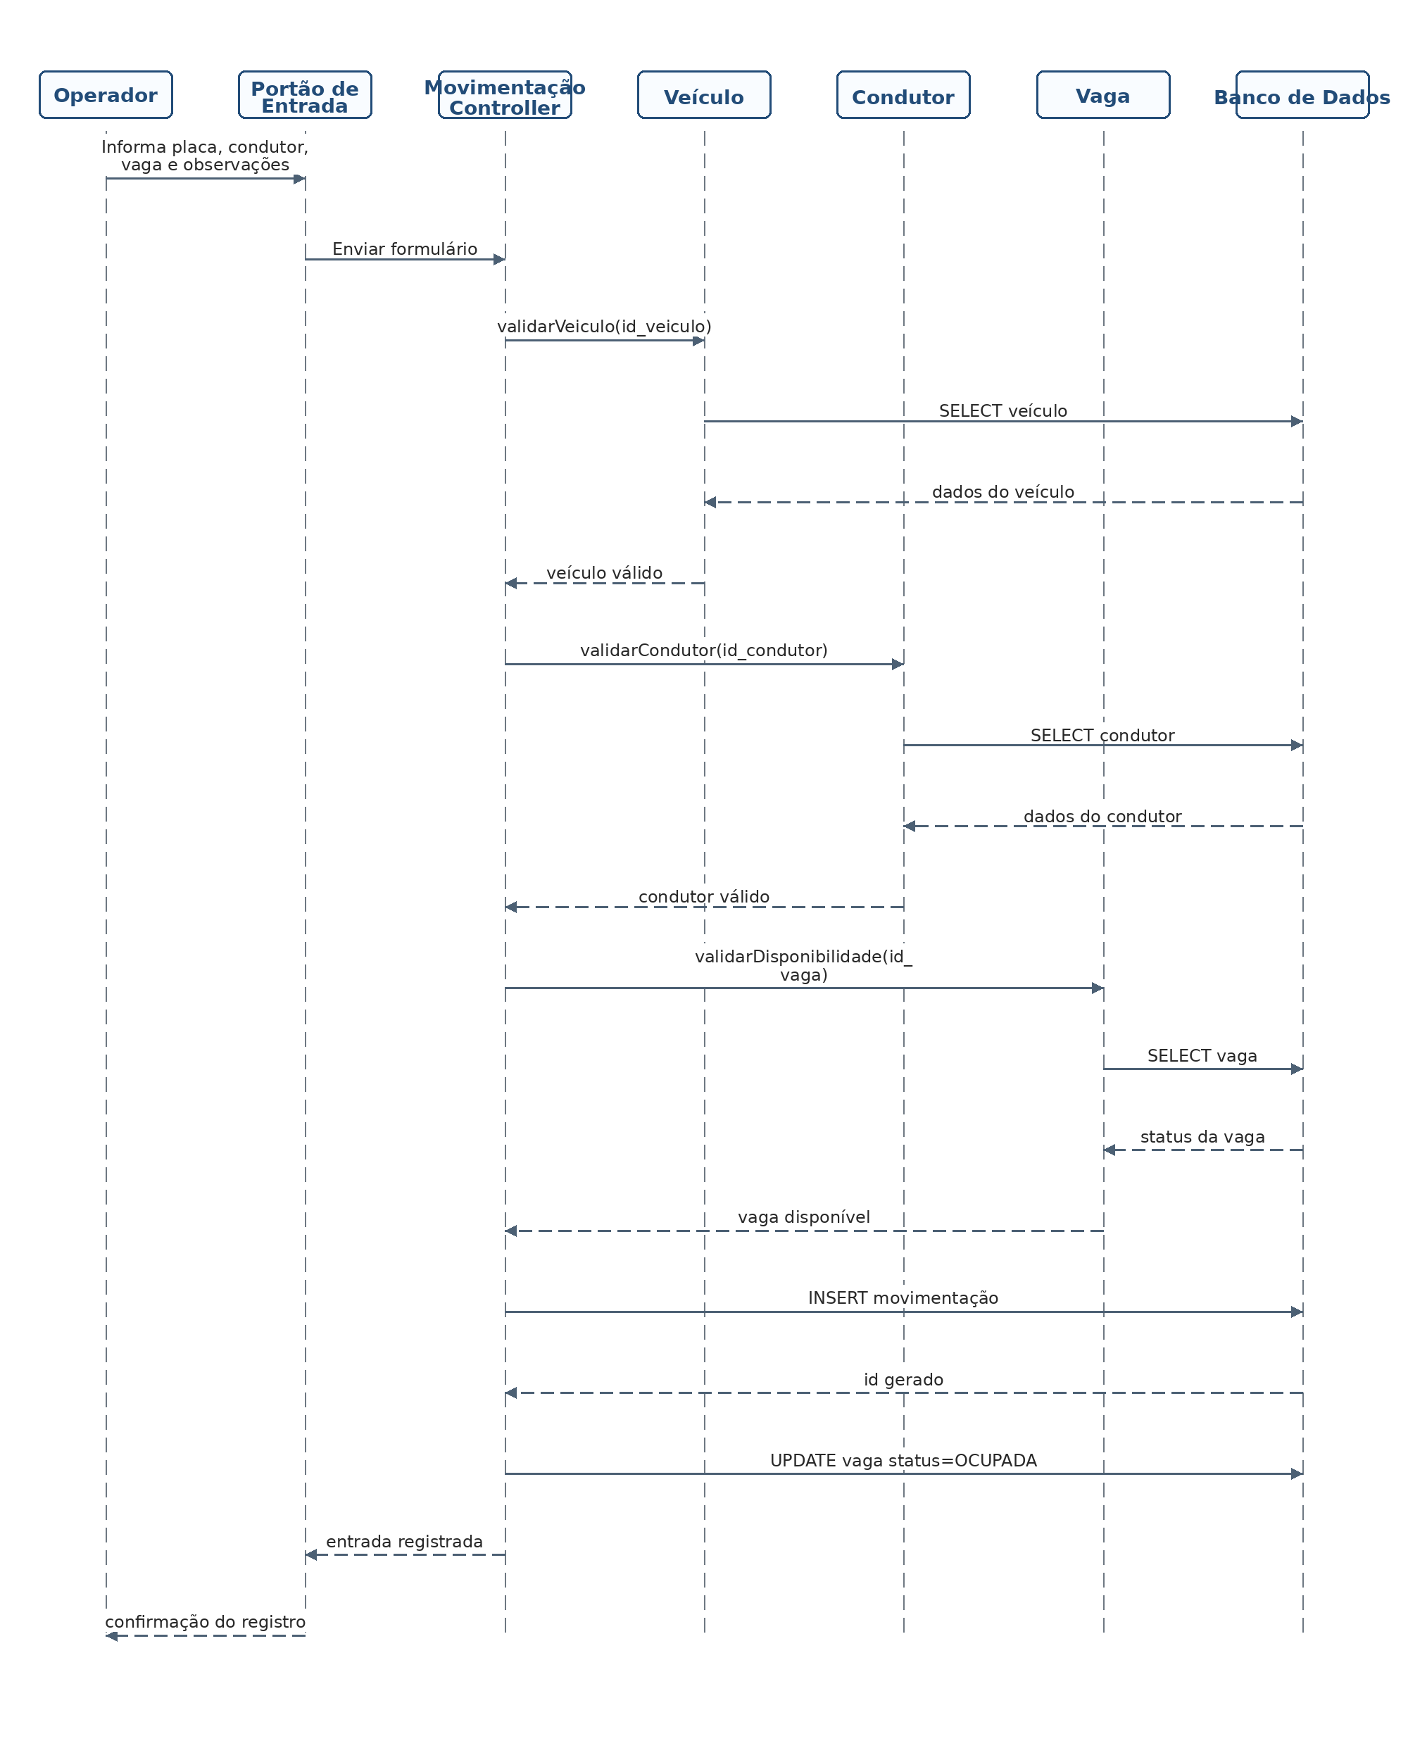
Fonte: elaborado pelo autor (2026).

3.4 Diagrama de atividades do login
O diagrama de atividades do login descreve o fluxo de autentica??o do usu?rio, incluindo a valida??o de credenciais e o acesso ao sistema.
Figura 6 - Diagrama de atividades do processo de login
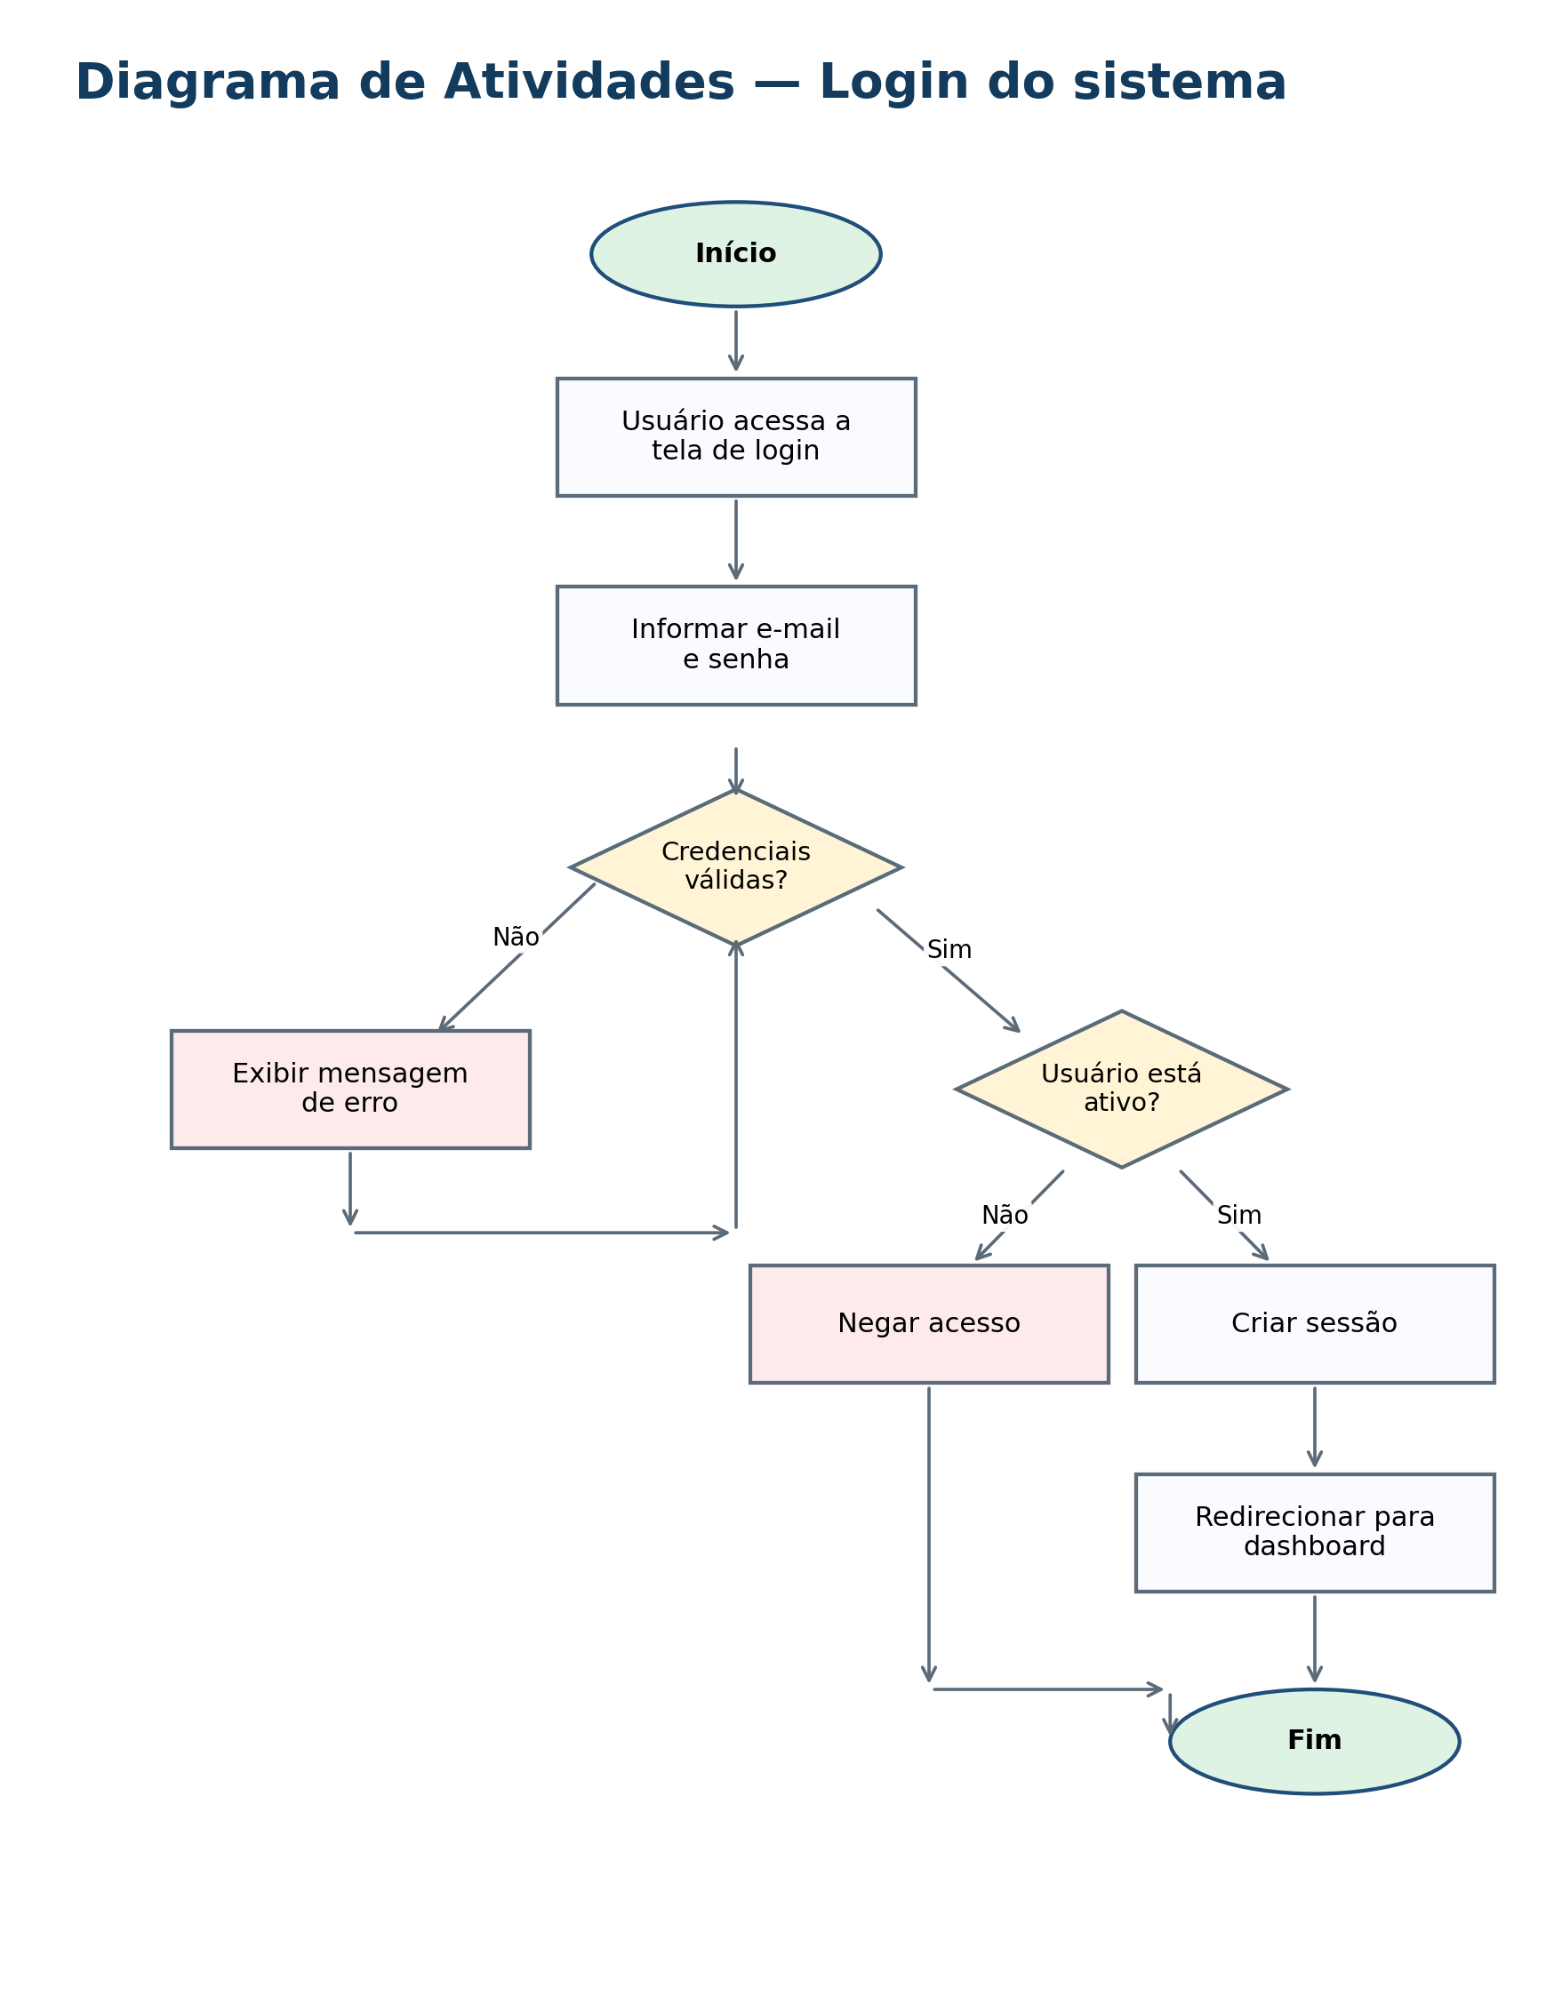
Fonte: elaborado pelo autor (2026).

3.5 Diagrama de atividades do registro de entrada
O diagrama de atividades do registro de entrada demonstra o fluxo operacional de cadastro da entrada de um ve?culo no sistema.
Figura 7 - Diagrama de atividades do registro de entrada
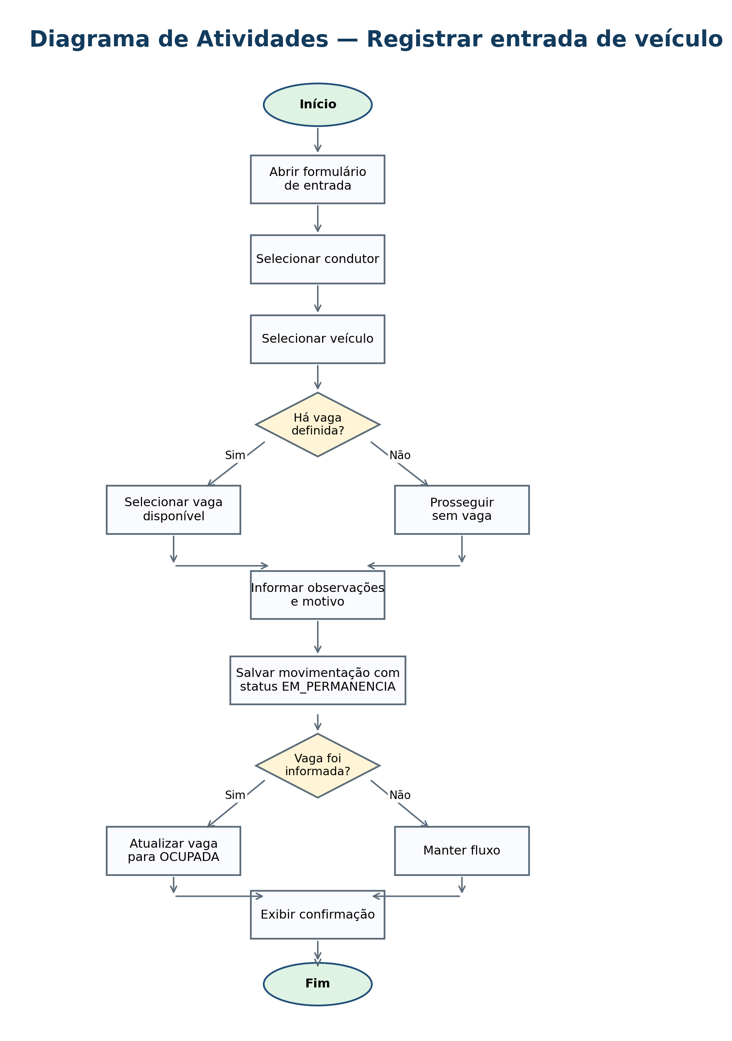
Fonte: elaborado pelo autor (2026).

3.6 Diagrama de atividades do registro de sa?da
O diagrama de atividades do registro de sa?da apresenta o fluxo de encerramento da perman?ncia do ve?culo e atualiza??o das informa??es de movimenta??o.
Figura 8 - Diagrama de atividades do registro de sa?da
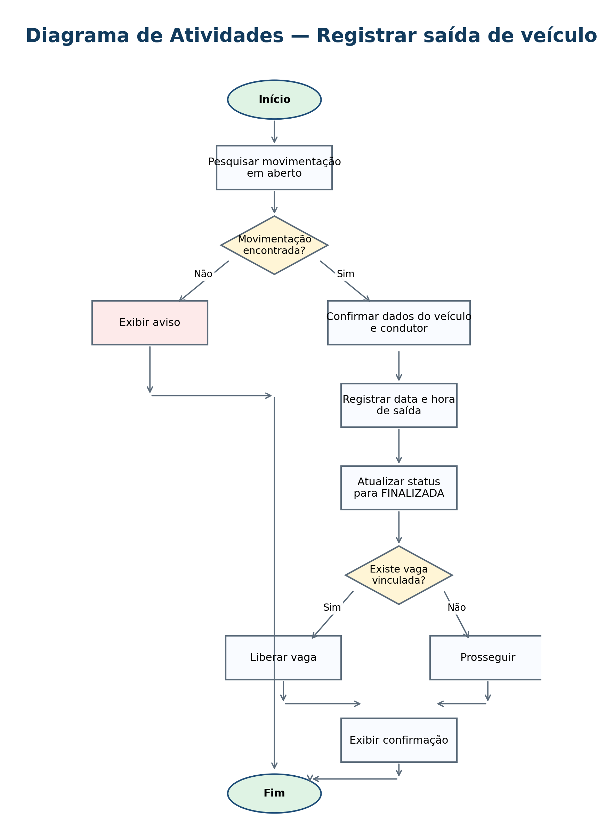
Fonte: elaborado pelo autor (2026).

4 REPOSIT?RIO DO PROJETO NO GITHUB
Todos os diagramas, documentos e c?digos do projeto foram publicados no reposit?rio GitHub do projeto, conforme solicitado no enunciado da atividade. O reposit?rio re?ne a documenta??o da Entrega 1, os diagramas de banco de dados, os diagramas UML e a estrutura reservada para a implementa??o futura.
Link do reposit?rio do projeto: https://github.com/rafaeldreyer/sistema-entrada-saida-veiculos
5 CONSIDERA??ES FINAIS
A modelagem desenvolvida nesta etapa estabelece uma base consistente para a implementa??o do MVP do sistema de entrada e sa?da de ve?culos. A defini??o das entidades, regras de relacionamento e diagramas UML permite orientar o desenvolvimento do banco de dados e das funcionalidades do sistema, reduzindo ambiguidades e facilitando a evolu??o do projeto nas etapas seguintes.

